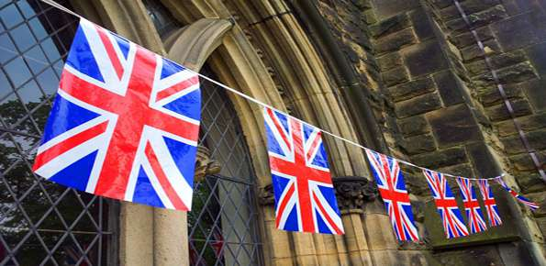

Calendario corso di preparazione pomeridiano all’esame di certificazione First for School - B2
del 4 dicembre 2021 – prof.sse Mirca Collesel e Colette Trigg

Classi coinvolte 4^LSA – 5LSA

Collesel /Trigg | Giovedì 28 ottobre 2021 | 14.15-16.15
Trigg/Collesel | Mercoledì 3 novembre 2021 | 14.15-16.15
Collesel /Trigg | Mercoledì 10 novembre 2021 | 14.15-16.15
Trigg/Collesel | Mercoledì 17 novembre 2021 | 14.15-16.15
Collesel /Trigg | Mercoledì 24 novembre 2021 | 14.15-16.15
Trigg/Collesel | Mercoledì 1 dicembre 2021 | 14.15-16.15

